МДОУ детский сад комбинированного вида № 11

КОНСПЕКТ ЗАНЯТИЯ
ПО ФОРМИРОВАНИЮ ФОНЕТИЧЕСКОЙ СТОРОНЫ РЕЧИ
В СТАРШЕЙ ГРУППЕ КОМПЕНСИРУЮЩЕЙ НАПРАВЛЕННОСТИ ДЛЯ ДЕТЕЙ С ОНР

Тема: Звук «П»

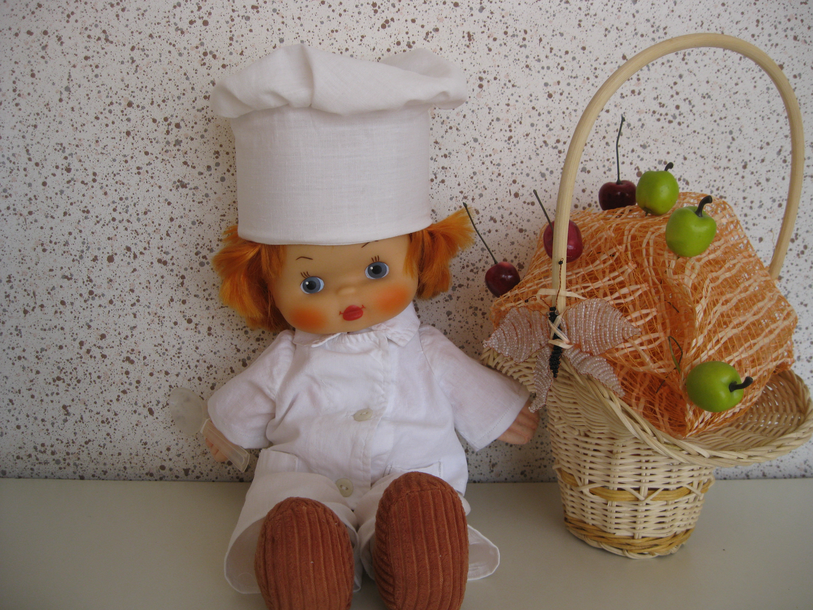

Проводила:
учитель-логопед МДОУ д/с № 11
Ю.Е.Перминова
г. Нижний Новгород
2013год
Цель: Закрепить знания детей о звуке «П».

Задачи:
1. Образовательные:
- Уточнить артикуляцию и характеристику звука «П».
- Продолжать учить выделять звук «П» (на слух и произносительно) в сочетании звуков и словах.
- Закрепить навык анализа и синтеза прямых и обратных слогов: ПА, ПО, ПУ, ПЫ, ПИ, АП, ОП, УП, ЫП, ИП.

2. Развивающие:
- Работать над силой, высотой голоса, развитием речевого дыхания.
- Учить детей отвечать развернутой фразой.
- Совершенствовать фонематическое восприятие, внимание, память, мышление детей; развивать мелкую моторику, ритмико-слоговую структуру слов.

3. Воспитательные:
- Воспитывать у детей вежливость, умение внимательно слушать говорящего , не перебивать.
- Воспитывать умение работать в заданном темпе.

Словарная работа: существительные: повар, поднос, половник, колпак; овощи помидор, капуста, укроп; продукты и блюда: плов, пышка, хлеб, пончики, суп, повидло, плюшки, крупа, плетенка, пряники, пастила.

Пропедевтическая работа:
- Уточнение и расширение словаря детей на занятиях воспитателей по темам: «Овощи», «Профессии», «Посуда», «Продукты питания».
- Разучивание пальчиковой гимнастики «Прогулка» и физической минутки «Тесто».
- Экскурсия на кухню д/с. Беседа с детьми о профессии повара.

Методы и приемы: Беседа, опора на словесный образец, вопросы к детям (прямые, косвенные, проблемные) ,игровые приемы, художественное слово.

Оборудование:
- игрушечный повар;
- половники, изготовленные из картона;
- предметные картинки с изображением овощей (помидор, капуста, укроп);
- схема разбора артикуляции, раздаточный материал (символы звуков и схемы по методике Т.А.Ткаченко);
- декорация дома, кукла Полина, корзина с муляжами плюшек, поднос с испеченными плюшками;
- фланелеграф с набором полевых цветов и пчелок с изображением символов звуков;
- предметные картинки на звук «П», второй поднос.

Время каждой части занятия | Действия педагога  (в косвенной форме) | Предполагаемые действия детей |  | Примечания
Время каждой части занятия | Действия педагога  (в косвенной форме) | Средний уровень | Низкий уровень | Примечания
1 часть.  Организационный момент 1-2 мин. | Логопед предлагает детям встать в полукруг.  Просит догадаться, какой гость придет к ним сегодня на занятие.Загадывает загадку | Дети охотно отзываются и встают в полукруг.  Отгадывают загадку. | Дети встают в полукруг, слушают педагога. Отвечают с помощью логопеда и других детей. | «Скажите, кто так вкусно готовит щи капустные, салаты, винегреты, все вкусные обеды. Он делает все скоро … конечно это («повар»).
2 часть.  Постановка цели занятия – 2-3 мин. | Педагог знакомит детей с поваром Павлом, ведет беседу о профессии повара:  - Чем занимается повар,  - что готовит,  - какая у него одежда.  Затем логопед достает поднос с перевернутыми картинками, предлагает выполнить задание повара Павла  выделить 1-ый звук в названии картинок.  Педагог спрашивает, догадались ли дети, какой звук они будут повторять на занятии? | Активно участвуют в беседе  Дети быстро справляются с заданием  Дети отвечают развернутой фразой. | Участвуют в беседе .  Дети выполняют задание с помощью педагога  Ориентируются на ответы сверстников.
3 часть.  1. Артикуляция и характеристика звука «П» - 2 мин. | Логопед предлагает вспомнить зрительный и жестовый символ звука «П», ведет беседу по разбору артикуляции, параллельно работая над высотой и силой голоса детей, правильным дыханием | Дети отвечают, используя фразы и предложения. | Дети проговаривают ответ вслед за другими детьми. | «Покажем, как пыхтит паровоз: «п-п-п …» (тихо – с умеренной силой – громко, на 1-ом выходе).  Используется схема разбора артикуляции.
2. Выделение звука «П» из ряда слов на слух.  2 минуты | По окончании разбора педагог включает детей в игровую ситуацию с поваром, говорит, что Павел очень хочет поиграть с ребятами.  Логопед организует игру: «Подними половник» (раздает картонные половники). Заканчивает игру вопросом: Какие продукты и блюда вы «поймали»? | Дети с интересом включаются в игру, они внимательны и эмоциональны. | Дети включаются в игру, эмоционально спокойны, чаще ориентируются на действия товарищей. | Логопед «озвучивает» повара, произнося ряд слов, обозначающих продукты и блюда, предлагает «поймать» звук «П» в половник.
3. Поиск местонахождение звука «П» в словах  (с помощью схем).  5 минут | Логопед от имени Павла читает загадки об овощах, вовлекая детей в игровую ситуацию: «приготовление салата». Просит обозначить место звука «П» в отгаданных словах с помощью схем. | Дети достаточно быстро находят отгадки, справляются с поиском места звука «П» в словах самостоятельно. | Дети могут затрудняться в разгадывании загадок, поиске местонахождения звука «П» в слове. Используют помощь сверстников и педагога. | «Я прочту стихи сейчас.  Я начну, а вы кончайте:  Слово быстро добавляйте,  К нему схему подбирайте:  1. Всех круглее и краснее,  Он в салате всех вкуснее,  И ребята с давних пор  Очень любят …  (помидор).  2. Уродилась я на славу,  Голова бела, кудрява.  Кто любит щи - меня ищи… (капуста).  3. От дождя не укрывает этот зонтик –  Он – растенье,  Он приправою бывает для гарнира и соленья…  (укроп).
4 часть.  Динамическая пауза.  1) Пальчиковая гимнастика – 1-2 мин. | По окончании выполнения задания повар говорит, что устал – надо бы прогуляться. Логопед предлагает выполнить детям соответствующую пальчиковую гимнастику. | Дети охотно выполняют движения и проговаривают слова совместно с логопедом. | Дети, выполняя движения, проговаривают отдельные слова. | Пальчиковая гимнастика  «Прогулка»:  Пошли пальчики гулять (пальцы сжаты в кулаки, большие пальцы опущены вниз и как бы прыжками двигаются по столу).  А вторые – догонять  (ритмичные движения по столу указательных пальцев).  Третьи пальчики – бегом  (движения средних пальцев в быстром темпе),  А 4-ые пешком  (медленные движения безымянных пальцев по поверхности стола),  5-ый пальчик поскакал  (ритмичное касание поверхности стола мизинцами)  И в конце пути упал  (хлопок кулаками по столу).
2) Физминутка – 1-2 мин. | По завершении пальчиковой гимнастики педагог предлагает детям «прогуляться», приглашая пройти на ковер.  Говорит, что Павел очень любит готовить плюшки и предлагает детям их «испечь», превратившись в «тесто». | Дети с интересом включаются в выполнение гимнастики, следят, чтобы движения производились на каждый слог. | Движения детей могут быть неточными и нескоординированными; дети ориентируются на показ педагога. | Педагог дает образец выполнения движений:  - Из кастрюли лезет тесто,  (имитация движений, напоминающих подъем теста, из положения на корточках).  - Ему мало стало места  (шаги, переваливаясь с 1 ноги на другую),  - Только тесто не молчит,  (руки имитируют движения – рост теста вширь),  - А пыхтит, пыхтит, пыхтит: ПЫХ-ПЫХ-ПЫХ  (последние слова – на выдохе).
5 часть.  Закрепление полученных знаний – 5 -7мин. | Логопед показывает детям корзинку с «плюшками», которые Павел испек из теста.  От лица повара педагог просит ребят отнести их кукле Полине, выполнив задание на «звуковой поляне». | Дети заинтересованы в выполнении задания, легко справляются с синтезом и анализом слогов, используя первичную инструкцию логопеда. | Дети выполняют задание, используя помощь сверстников и логопеда. | - «Я очень боюсь пчел! Помогите, пожалуйста, рассадить пчелок на цветы».  Логопед показывает, что можно посадить пчелу (звук «П») с левой и с правой стороны цветов (гласные звуки: А, О, У, И, Ь), образуя прямые и обратные слоги.
 | Закончив выполнение задания, логопед с поваром и детьми легко проходят к домику. Педагог выносит куклу Полину, все вместе отдают ей корзинку с «плюшками». Логопед побуждает детей использовать вежливые слова со звуком «П». | Дети активны, находят вежливые слова. | Дети повторяют вслед за товарищами и педагогом.
6 часть.  Итог занятия –  2 мин. | Педагог говорит, что занятие подходит к концу. Просит вспомнить детей: Какой звук они повторяли; что больше всего понравилось на занятии.  «Озвучивая» игрушку повара, поощряет ребят за старание, активность, внимательность подарком, вкусными плюшками.  Павел прощается с детьми. | Дети отвечают развернутым ответом.  Прощаются с поваром. | Дети отвечают фразой или словом, прощаются с Павлом.

